**­КИЇВСЬКИЙ НАЦІОНАЛЬНИЙ УНІВЕРСИТЕТ ІМЕНІ ТАРАСА ШЕВЧЕНКА**

**Факультет комп'ютерних наук та кібернетики**

**Кафедра Теорії та технологій програмування**

**ЗВІТ**

**до лабораторної роботи**

**на тему**

**Інформаційна система «Профорг»**

Виконав: студент ІІ-го курсу

групи К-27

Скакун Олександр Михайлович

спеціальності 122

«Комп’ютерні науки»

Засвідчую, що в цьому звіті немає запозичень з праць інших авторів без відповідних посилань

Київ 2018

**СКОРОЧЕННЯ ТА УМОВНІ ПОЗНАЧЕННЯ**

ЗВО – заклад вищої освіти;

DAO – Data Access Objects;

RDO – Remote Data Objects;

COM – Component Object Model;

БД – база даних;

XML – eXtensible Markup Language;

UML – Unified Modeling Language;

ER – entity-relationship;

WF – Windows Forms;

ІСтаТП – інструментальні середовища та технології програмування;

ЗМІСТ

ВСТУП 3

РОЗДІЛ 1. ОГЛЯД ІСНУЮЧИХ НА РИНКУ СИСТЕМТА ВИКОРИСТАНИХ ТЕХНОЛОГІЙ 5

РОЗДІЛ 2. ПРИЗНАЧЕННЯ СТВОРЕННЯ СИСТЕМИ 7

2.1. Цілі створення системи 7

РОЗДІЛ 3. ВИМОГИ ДО СТРУКТУРИ ТА ФУНКЦІОНУВАННЯ СИСТЕМИ 8

3.1 Опис організації інформаційної бази 9

3.2. Підсистема адміністратора 11

3.3. Підсистема користувача 11

3.4. Технічні вимоги 11

РОЗДІЛ 4. РЕАЛІЗАЦІЯ СИСТЕМИ 12

РОЗДІЛ 5. ІНСТРУКЦІЯ КОРИСТУВАЧА 13

ВИСНОВКИ 17

СПИСОК ВИКОРИСТАНИХ ДЖЕРЕЛ 18

**ВСТУП**

Передумовами виникнення ідеї створення цього проекту є дискусія з друзями, в ході якої ми з’ясували, що наш профорг ненавидить свої обов’язки. Після цієї тези, я висунув на їх розсуд ідею, щодо, в той час ще майбутньої, лабораторної роботи. Всі сказали, що автоматизація цього процесу, може знадобитися й поза межами нашої групи, і згодились, що ідея цікава та має право на існування.

В даний момент часу, в більшості університетів фігурує система, в якій приймає участь фізична особа, яку називають «профорг». Профорг – людина, вибраний зборами групи і представляючий інтереси студентів групи профспілковій в профспілковій організації та адміністрації ЗВО. В обов’язки цієї людини входить спілкування з групою, за яку він відповідає, з метою збору інформації, щодо проїзних квитків, які треба замовити на наступний місяць і ведення відповідного списку. Ці списки потім відсилають в відповідальне за це місце, і звідти вже відправляють готові квитки в зазначеній кількості, відповідних форматів.

Найскладніша частина процесу роботи профорга це є сам збір інформації про квитки, які треба замовити. При адекватному розвитку подій, людина має знайти профорга до кінця «дедлайну», сказати йому хто вона є, які квитки хоче придбати та одразу оплатити. Нажаль, така схема в 60% випадків не працює, через що виникають різні неприємні ситуації, наприклад, коли людина замовила квиток, і не оплатила його вчасно, профоргу треба оплачувати їх зі своєї кишені, щоб квиток таки дійшов, або не оплачувати, і тоді людина залишиться без нього. Для уникнення такого роду випадків, я пропоную свою програму, в якій студент – профорг, буде приймати мінімальну участь.

Основною метою даної лабораторної роботи є полегшення роботи профорга, в ідеалі, повна її автоматизація.

По ходу виконання, також будуть закріпленні знання з даної теми лабораторної роботи, ознайомлення з способами реалізації та підтримки даного продукту та поглиблення знань з технологій в даній тематиці.

**РОЗДІЛ 1**

**ОГЛЯД ІСНУЮЧИХ НА РИНКУ СИСТЕМ ТА ВИКОРИСТАНИХ ТЕХНОЛОГІЙ**

Після пошуку рішень для подібних задача, не була знайдена жодна подібна система. Можливо, такі програми існують, однак не набули популярності, або, знаходяться в закритому доступі. Однак, можна реалізувати схожий функціонал у Google Forms, але при такому вирішенні питання, функціонал буде обмежений і не зовсім відповідати нашим вимогам. Отже, основною перевагою системи буде її унікальність.

У даній роботі була використана технологія ADO.NET [1].ADO.NET (ActiveX Data Objects .NET) — це набір бібліотек, що поставляється з Microsoft .NET Framework і призначений для взаємодії з різними сховищами даних з .NET-застосунків. Бібліотеки ADO.NET включають класи для приєднання до джерела даних, виконання запитів і обробки їхніх результатів. Крім того, ADO.NET можна використовувати як надійний, ієрархічно організований, відокремлений кеш даних для автономної роботи з данимизапитів і обробки їхніх результатів. Крім того, ADO.NET можна використовувати як надійний, ієрархічно організований, відокремлений кеш даних для автономної роботи з даними.

ADO.NET була розроблена компанією Microsoft, для вирішення проблем, які виникали при роботі з ADO та попередніми технологіями, такими як: Data Access Objects (DAO), Remote Data Objects (RDO). Основною перевагою ADO.NET застосунків є гнучкість та розвинута підтримка XML.

Основними перевагами даної технології є:

* **підтримка XML**

ADO також підтримує XML, але не буде так само ефективно обробляти XML-дані, як це робить ADO.NET, оскільки ADO.NET створювався з врахуванням XML, а ADO-ні;

* **простота модифікації**

Протягом терміну служби системи в неї можна вносити незначні зміни, однак спроби провести архітектурні зміни є складними. На жаль, при природному розвитку подій такі зміни іноді виявляються необхідними;

* **простота програмування**

Компоненти даних ADO.NET в Visual Studio інкапсулюють функціональні можливості доступу до даних різними способами, що допомагає розробляти програмні продукти значно швидше і з меншою кількістю помилок;

* **продуктивність**

Для непідключених застосунків набори даних ADO.NET дають виграш в продуктивності в порівнянні з непідключеними наборами записів ADO. Передача непідключеного набору записів між рівнями за допомогою COM-упаковки може призвести до великої витрати обчислювальних ресурсів, тому що значення в наборі записів перетворюються до типів даних, відомих COM. У ADO.NET таке перетворення типів даних не потрібно.

**РОЗДІЛ 2**

**ПРИЗНАЧЕННЯ СТВОРЕННЯ СИСТЕМИ**

Призначенням системи «Профорг» є автоматизація процесу роботи профорга, що дасть змогу частково полегшити, або повністю автоматизувати його діяльність.

Ця робота передбачає:

- аналіз методів, методик та моделей, що застосовуються для розв’язання задач, пов’язаних з роботою бази даних;

- аналіз існуючих програмних засобів в галузі автоматизації роботи людей з схожим типом відповідальності;

- проектування та програмну реалізацію системи «Профорг»;

- апробацію «Профорг»;

* 1. **Цілі створення системи**

«Профорг» створюється з метою:

- забезпечення збору, обробки та аналізу інформації про покупку студентських квитків;

Також система призначена для набуття досвіду в області програмування і розвитку, як програміста.

Нижче, (рис. 1) показана один з видів UML діаграми (use-case), з якої можна ознайомитись біль детально, та зрозуміти, який функціонал має програма.

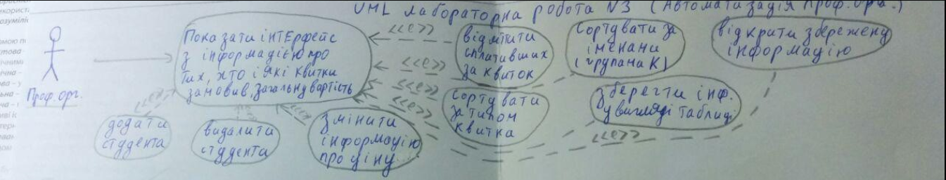

Рисунок 1 - UML (use-case) діаграма

**РОЗДІЛ 3**

**ВИМОГИ ДО СТРУКТУРИ ТА**

**ФУНКЦІОНУВАННЯ СИСТЕМИ**

Система «Профорг» повинна мати зрозумілий для користування інтерфейс як для профорга (адміністратора), так і для студента (користувача)

В Системі передбачається виділити наступні функціональні підсистеми:

- адміністративна, призначена для незначних змін в параметрах програми та БД, таких як ціна квитків;

- підсистема користувача призначена для надання адміністратору своїх ПІБ, групи, кількості квитків, типу квитків.

**3.1. Опис організації інформаційної бази**

На рис. 2 наведено ER-діаграма бази даних «Профорг».

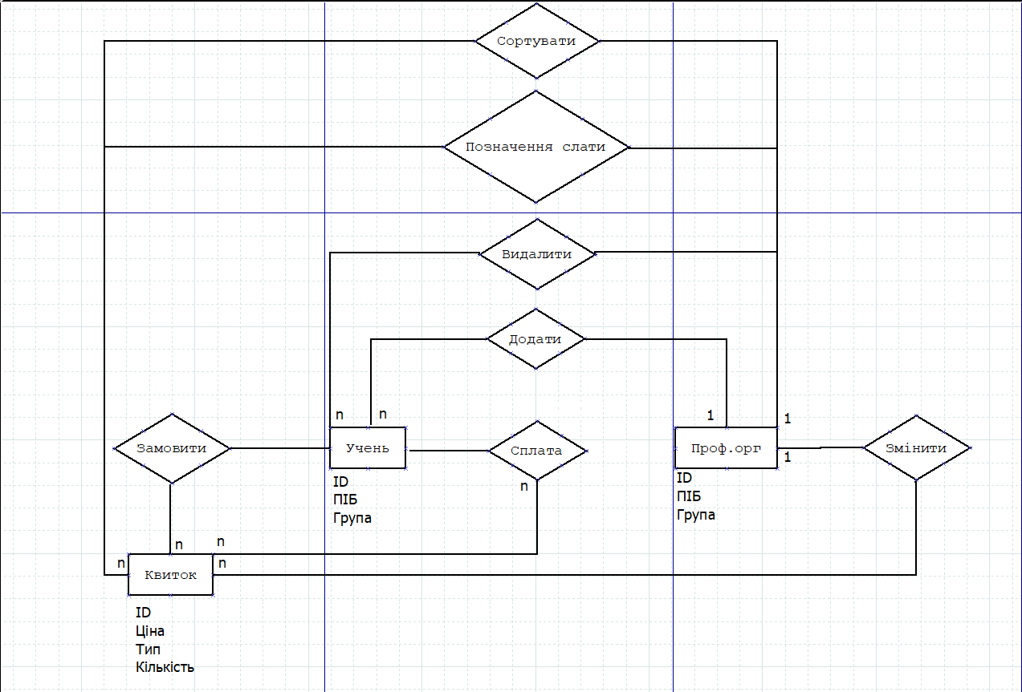Рисунок 2. ER-діаграма бази даних «Профорг»

Для організації керування БД використовується Microsoft SQL Server [2].

Microsoft SQL Server — комерційна система керування базами даних, що розповсюджується корпорацією Microsoft. Мова, що використовується для запитів — Transact-SQL [3], створена спільно Microsoft та Sybase. Transact-SQL є реалізацією стандарту ANSI / ISO щодо структурованої мови запитів SQL із розширеннями. Використовується як для невеликих і середніх за розміром баз даних, так і для великих баз даних масштабу підприємства.

Багато років вдало конкурує з іншими системами керування базами даних.

Нижче наведені таблиці (див. табл.1-табл.4), які показують логічну структуру бази даних:

Таблиця 1. Основна таблиця

|  |  |  |
| --- | --- | --- |
| Номер | Таблиця | Опис |
| 1 | tab_students | Таблиця для зберігання інформації про студентів в системі «Профорг». |
| 2. | tab_tickets | Таблиця для інформації про квитки. |
| 3. | tab_order | Таб. З замовленими квитками. |

Таблиця 2. tab_students

|  |  |  |
| --- | --- | --- |
| tab_students  Атрибут | Тип | Опис |
| ID | integer | Ідентифікатор учня |
| stud_name | string | ПІБ учня |
| stud_group | integer | Номер групи, в якій вчиться учень |

Таблиця 3. tab_tikets

|  |  |  |
| --- | --- | --- |
| tab_tickets  Атрибут | Тип | Опис |
| ID | integer | Ідентифікатор квитка |
| ticket_prise | integer | Ціна квитка |
| ticket_type | string | Тип квитка |
| ticket_ count | integer | Кількість квитків |

Таблиця 4. tab_order

|  |  |  |
| --- | --- | --- |
| tab_order  Атрибут | Тип | Опис |
| ID | integer | Ідентифікатор учня, який робить замовлення |
| order_type | string | Тип квитка, який замовляють |
| order_count | integer | Скільки квитків замовляється |
| order_name | string | ПІБ учня |

**3.2. Підсистема адміністратора**

Керування роботою користувачів системи:

* редагування та видалення інформації про користувачів системи;
* пошук користувачів за групами;
* редагувати параметри, з якими мають справу користувачі (ціна, тип квитка і т.п.);
* редагування актуальної інформації щодо квитків (ціна, тип);
* можливість надати коротке повідомлення, в випадку непередбаченої ситуації;

**3.3. Підсистема користувача**

Використання можливостей системи:

* дізнатись актуальну інформацію про квитки (ціна, тип);
* позначити тип, кількість квитків, які користувач хоче купити і відправити цю інформацію для опрацювання;
* (ця функція може з’явитись при успіху цього проекту) Оплатити квиток за допомогою картки;

**3.4. Технічні вимоги**

На довільні некоректні дії користувача, пов’язані з введенням невірних даних, не заповненням обов’язкових полів введення в формах та інші, які можуть бути оброблені системою, генеруються відповідні повідомлення про помилки українською мовою, в межах загального дизайну програми.

**РОЗДІЛ 4**

**РЕАЛІЗАЦІЯ СИСТЕМИ**

Для реалізації даної системи, було обрано Windows Forms Applications. Вибір саме на користь WF, було зробив через необхідність взаємодії користувача через графічний інтерфейс, для зручного використання.

Так виглядає програма (рис 3). Вона надає достатні можливості для поставлених задач, і простий та зрозумілий інтерфейс.

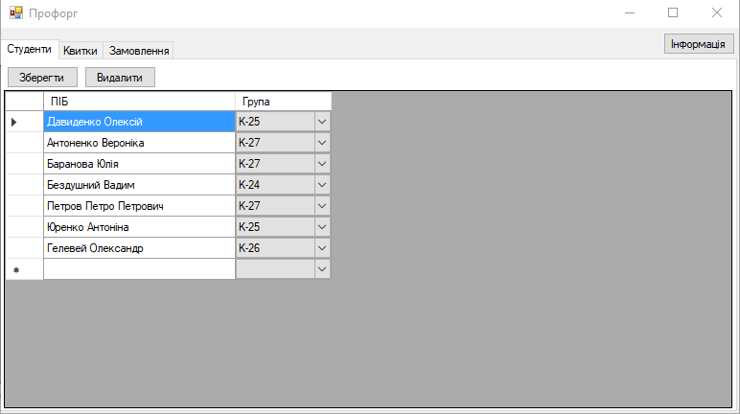

Рисунок 3. Вигляд програми після вмикання

Програма побудована на взаємодії між рядками і стовпчиками. Існує три «вкладинки»: студенти, квитки, замовлення, в кожній з яких знаходиться потрібна нам інформація (згідно з назвою), взята з таблиць.

**РОЗДІЛ 5**

**ІНСТРУКЦІЯ КОРИСТУВАЧА**

Відкривши програму, ви побачите всю необхідну для замовлення інформацію:

* **Студенти** (рис. 4) – учні даного навчального закладу, яких було записано в базу даних. Їх можна заносити в БД, видаляти та зберігати.

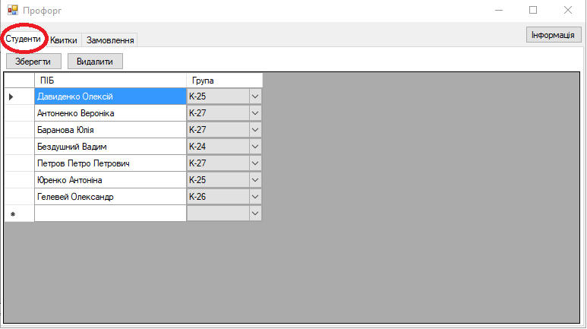

Рисунок 4 – вкладинка «студенти»

* **Квитки** (рис. 5) – інформація про квитки, яку можна, при необхідності, редагувати, зберігати та видаляти.

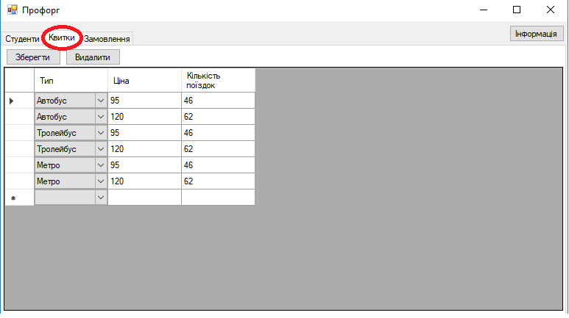

Рисунок 5 – вкладинка «квитки»

* **Замовлення** (рис. 6) **–** Інформація про студентів, які замовили квитки.

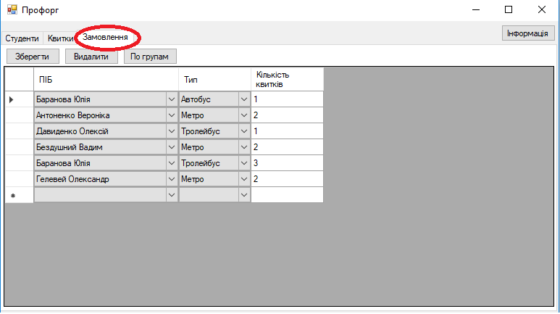

Рисунок 6 – вкладинка «замовлення»

* **По групам** (рис. 7)– кнопка, яка відкриває пошук студентів за групами, та замовлені ними квитки.

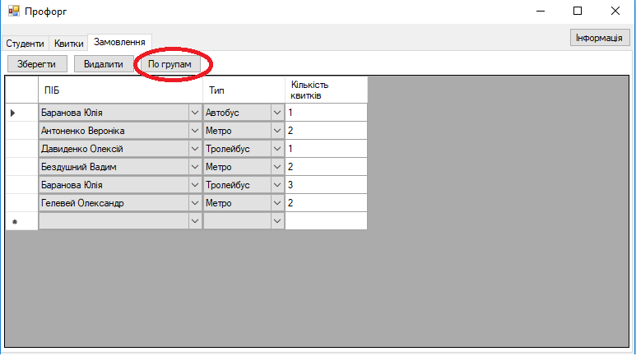

Рисунок 7 – кнопка «по групам»

* **По групам (після натискання)** (рис. 8) **–** форма, для пошуку студентів, які замовили квитки, та інформація про замовлення.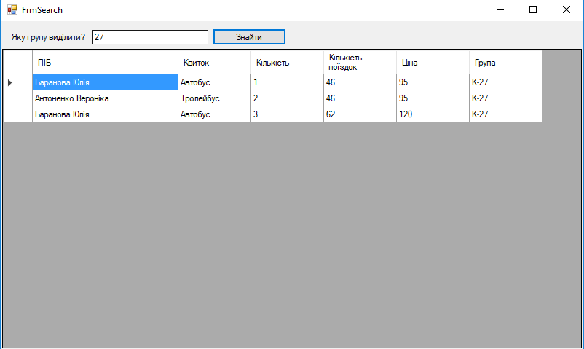

Рисунок 8 – форма пошуку по групам

* 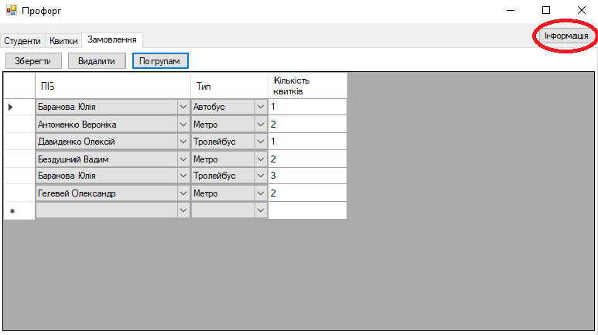 **Інформація** (рис. 9) **–** інформація про програму її функції, та призначення.

Рисунок 9 – кнопка інформації

**ВИСНОВКИ**

Метою розробки даної програми було полегшення і автоматизація обов’язків профорга, з якою, на мою думку, вона справляться. Чи замінить подібна система звичайних профоргів, покаже тільки час, але, на мою думку, за автоматизацією майбутнє. В ході роботи був проведений аналіз методів, методик й моделей, що застосовуються для розв’язання задач, пов’язаних з роботою бази даних; Був проведений аналіз існуючих програмних засобів в галузі автоматизації роботи людей з схожим типом відповідальності; проектування та програмну реалізацію системи «Профорг»; апробацію «Профорг».

Розробив систему Скакун Олександр Михайлович, група К-27.

Вивчив, дослідив, поглибив знання з предмету ІСтаТП.[3]

**СПИСОК ВИКОРИСТАНИХ ДЖЕРЕЛ**

1. Wiki. ADO.NET [Електронний ресурс] / Wiki. – 2018. – Режим доступу до ресурсу:
2. Microsoft SQL Server [Електронний ресурс] – Режим доступу до ресурсу: https://uk.wikipedia.org/wiki/Microsoft_SQL_Server.
3. Основи реляційної алгебри [Електронний ресурс] – Режим доступу до ресурсу: https://habrahabr.ru/post/145381/
4. ІСтаТП [Електронний ресурс] – Режим доступу до ресурсу: https://drive.google.com/drive/folders/10HmCrg369oqF-hr225jcvxV0BX787W8z.